Instructie doorgeven opname gespaarde PB-uren

- Ga naar Afas/InSite via Connect, je ziet dan het volgende scherm:
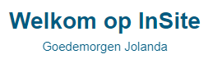

- Klik vervolgens op onderstaande knop:

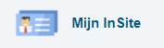

- Onder het kopje Medewerker stamkaart, klik je op de knop “Verlofportaal”:
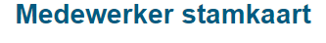

- Vervolgens klik je op de knop “Opname PB uren”

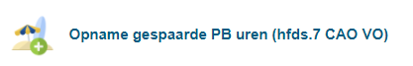

- In onderstaand scherm vul je de periode in waarin je je gespaarde uren wilt opnemen en je geeft aan hoeveel klokuren je wilt opnemen tijdens deze periode. De velden Begindatum, Einddatum en Aantal uren zijn verplichte velden. Let op: de einddatum is een tot en met-datum. Voorbeeld: je wilt van 1 augustus 2022 tot 1 augustus 2023 uren opnemen, dan vul je de einddatum 31 juli 2023 in.
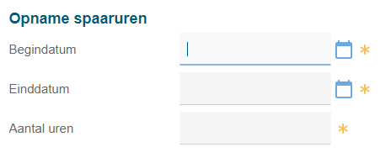

- Als je alle velden hebt ingevuld, klik je op de knop Aanmaken:

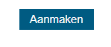

- Nadat je de mutatie hebt aangemaakt, gaat deze naar je direct leidinggevende ter accordering. Na goedkeuring door je leidinggevende komt de mutatie bij de PSA terecht ter verdere verwerking.

